Η ΕΛΙΝΕΚ ΑΕ, Ελληνικό Ινστιτούτο Έρευνας και Εκτίμησης Κοσμητολογικών Προϊόντων, που δραστηριοποιείται αποκλειστικά στο τομέα ελέγχου καλλυντικών προϊόντων, αναζητεί για εξάμηνη συνεργασία στα πλαίσια Πρακτικής Άσκησης έναν/μια

σπουδαστή/στρια του **Τμήματος Τεχνολογίας Τροφίμων**

Ο ασκούμενος θα απασχοληθεί στο Χημείο καθώς και στο Μικροβιολογικό εργαστήριο της εταιρίας μας σε αναλύσεις καλλυντικών προϊόντων, α' υλών και νερού καθώς και σε διαδικασίες ISO σε ένα ανοικτό και φιλικό περιβάλλον.

Πρόσθετα προσόντα:

* Καλή γνώση Αγγλικής γλώσσας (γραπτά και προφορικά)
* Γνώση λειτουργικών εφαρμογών MS Office (Word, Excel)

Παρακαλούμε για την αποστολή βιογραφικών με την ένδειξη ΠΡΑΚΤΙΚΗ ΑΣΚΗΣΗ στο e-mail: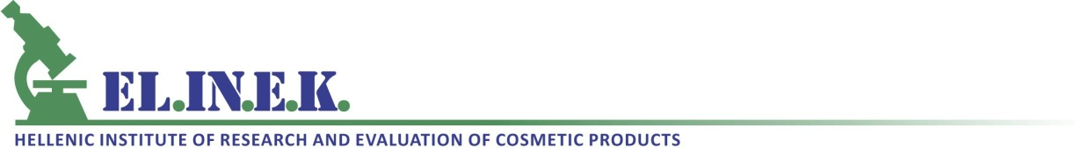 info@elinek.gr

ELINEK SA

115 Marathonos Av., Pallini 15351

Tel +30 2106669351-2

Fax +30 2106668690

[www.elinek.gr](http://www.elinek.gr)